融资担保系统客户操作常见问题指南

版本历史
日期 | 版本 | 描述 | 作者
2020-2-9 | V0.9 | 常见问题指南 | 何飞

第1章、常见问题解答

1.1、浏览器问题
因为 “太湖县政策性融资担保业务服务平台”使用了比较多的新技术特性，为了能更好的在浏览器中体验我们的软件功能，请使用Google Chrome、Mozilla Firefox或Internet Explorer 9（及以上）浏览器。
注册时基本信息添加完成点击下一步无法进入下一步且所添加信息“消失”、在登录界面输入“用户名、密码”信息后点击登录无反应可能是选用浏览器问题建议更换浏览器重新登录，如使用是360浏览器建议更换为极速模式，如下图：
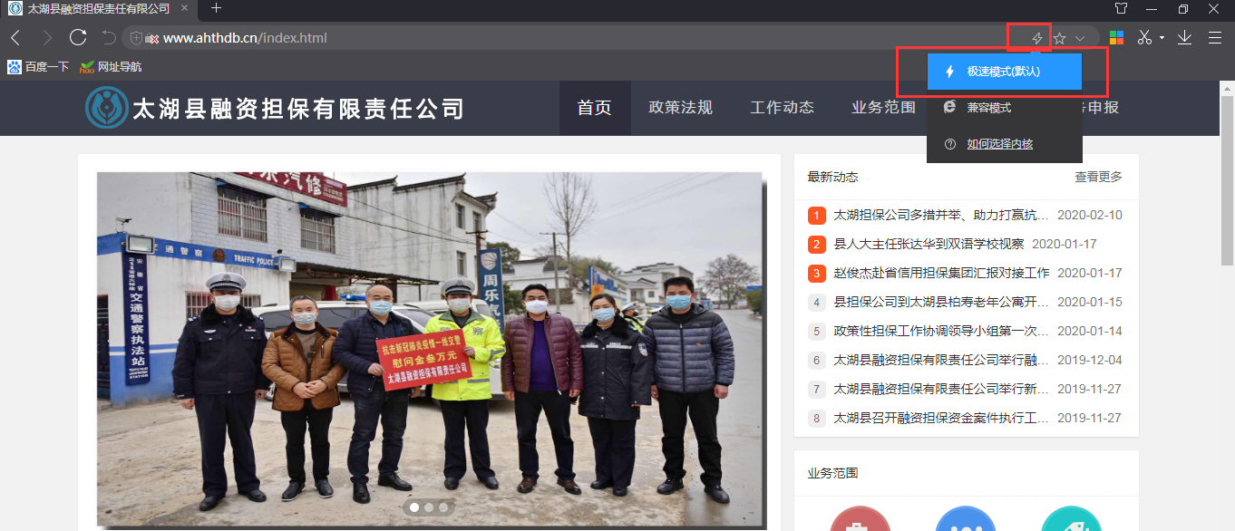

1.2、操作问题

1.2.1、业务申请
第一次登录的用户申请业务时首先需要完善基本资料，基本资料中所有带红色星号都是必填项，添加完成后点击左下方“确认修改”按钮完成，资料不全不能申请业务。
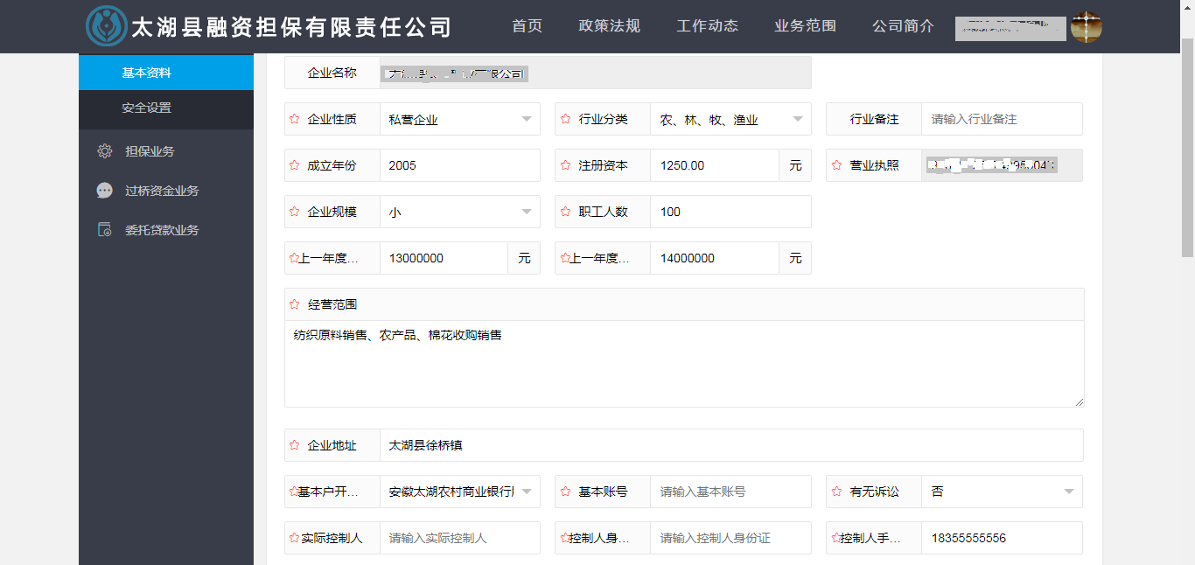

- 担保业务
在业务办理界面点击左侧担保业务，点击“增加”按钮添加担保业务申请，按照要求输入申请信息，选择反担保方式后输入反担保方式的详细信息（选择“保证”需添加担保人或者担保公司信息，选择“抵押”需要添加不动产、机械设备、林权或者在建工程的信息，选择“质押”需要添加股权或者商标权的信息），信息添加完全后需要上传相应的附件资料（申请报告、营业执照、身份证），之后点击提交即可，如下图：

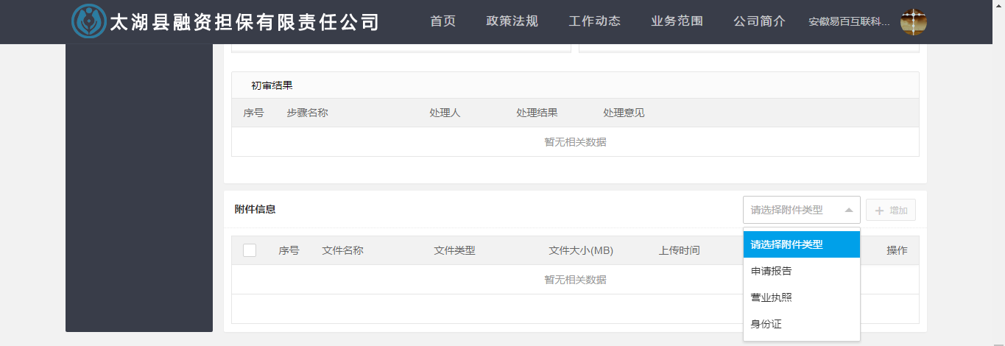

注：附件资料必须上传否则不可申请，个人用户上传申请报告和身份证即可。提交申请后等待担保公司审核，审核结果会通过短信发送，收到信息后可登录系统查询，初审通过后可进行上传其他相关资料。

- 过桥资金业务
在业务办理界面点击左侧过桥资金业务，点击“增加”按钮添加过桥资金申请，按照要求输入申请信息，选择担保方式后输入担保方式的详细信息（选择“保证”需添加担保人或者担保公司信息，选择“抵押”需要添加不动产、机械设备、林权或者在建工程的信息，选择“质押”需要添加股权或者商标权的信息），信息添加完全后需要上传相应的附件资料（申请报告、营业执照、身份证），之后点击提交即可，如下图：
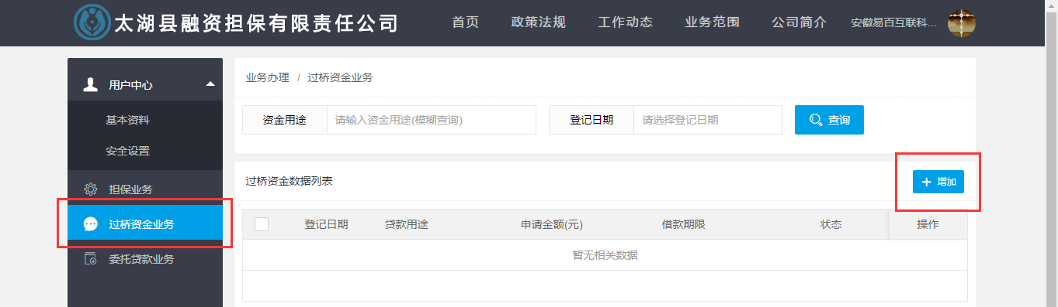
- 委托贷款业务
委托贷款业务申报流程和过桥资金业务一致这里就不赘述了。

